Сен МКДОУ №54 п.Михайловка
Выпуск №2

Экологический вестник
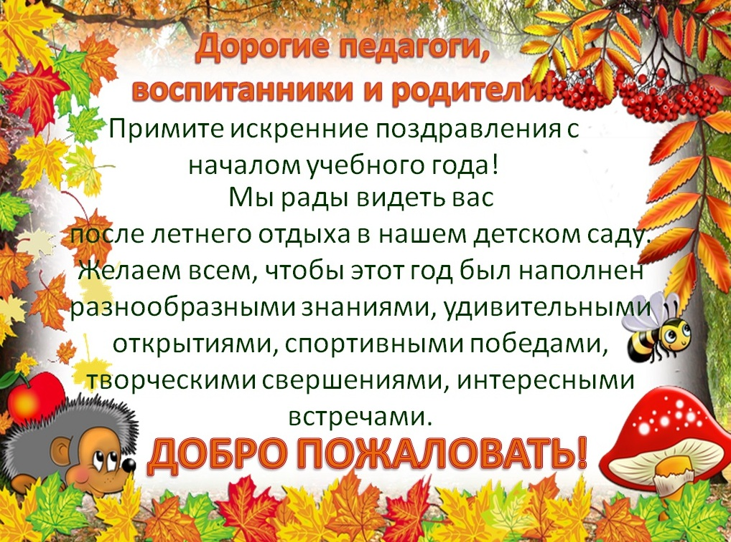

Конкурс поделок из бросового материала

«Чудеса из ненужных вещей».
В нашем детском саду в октябре прошел семейный конкурс поделок из бросового материала. Было очень приятно, что многие родители откликнулись на просьбу педагогов поучаствовать в конкурсе.
В повседневной жизни, человек не задумывается о том, сколько ненужных вещей и отходов он выбрасывает в контейнер и отвозит на свалку, где скапливаются горы и залежи мусора. По мнению специалистов – экологов, в настоящее время, на каждого жителя Земли, приходится в среднем, около тонны мусора в год. В последнее время, проблема переработки мусора, среди прочих экологических проблем, выдвинулась на первое место.
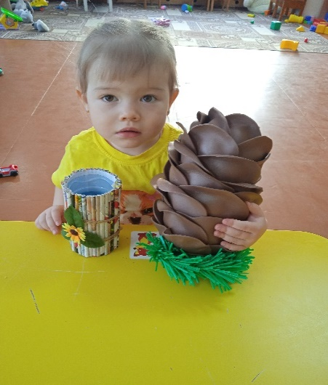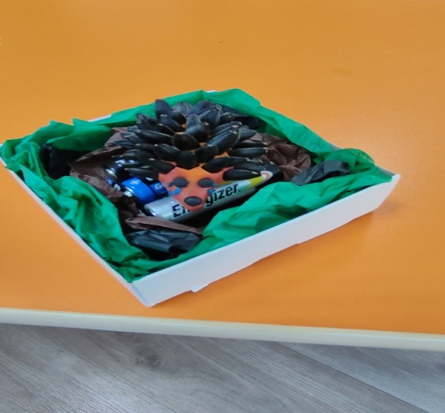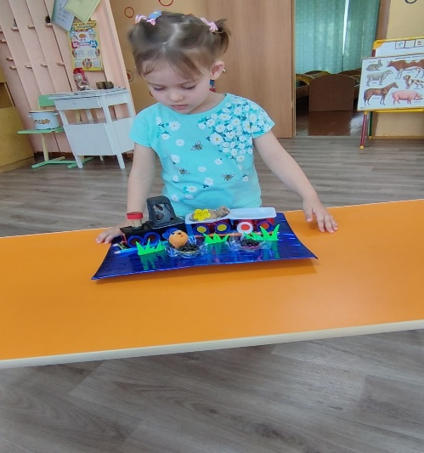
В результате работы над конкурсом поделок из бросового материала мы пришли к выводу, что каждый человек может многое сделать для сохранения чистоты и экологической обстановки окружающей среды. И нужно для этого всего лишь желание, немного фантазии, минимум инструментов, и получаются замечательные вещи из уже, казалось ненужных предметов. Помните, помогая природе, Вы помогаете себе!
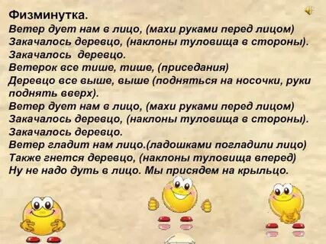
Физкультминутка.

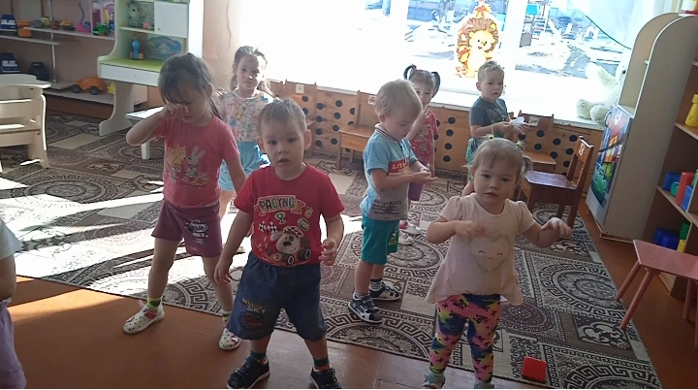
Это необходимо знать !
Береги природу!
Каждый день, когда встаём
Мы с братишкою вдвоём
Взяв крупы и хлебных крошек,
На крыльцо бежим скорей.
Много ласковых, хороших
Прилетает к нам друзей.
На кормушке сидя, птицы
Чистят клювики свои.
Тут щеглы, чижи, синицы
И проныры воробьи.
Ждут нас также терпеливо
И красавцы снегири…
Все привыкли — не пугливы
Хоть руками их бери!
(Г.Ладонщиков)

Дорогие родители! Для наших пернатых друзей
Птицы нуждаются в нашей помощи и заботе.
Знайте, что птиц можно подкармливать
семенами подсолнечника, тыквы, арбуза, конопли.
Семена лучше раздавливать. Нельзя
Давать птицам жаренные семена. Птиц также можно
кормить крошками белого хлеба.
Крошки черного хлеба вредны для птиц.
Охотно птицы едят творог, сливочный жир маргарин.
Дятлы и синицы любят клевать несолёный жир и мясо.
Дорогие взрослые! Берегите птиц!
И научите бережному отношению к ним своих детей.
Помните! Без птиц наша жизнь была бы менее радостна.
И ещё птицы наши верные друзья и
неутомимые помощники в борьбе с вредителями
сельского хозяйства. Покормите птиц зимой и
они отплатят вам летом.
Экскурсия в осенний парк
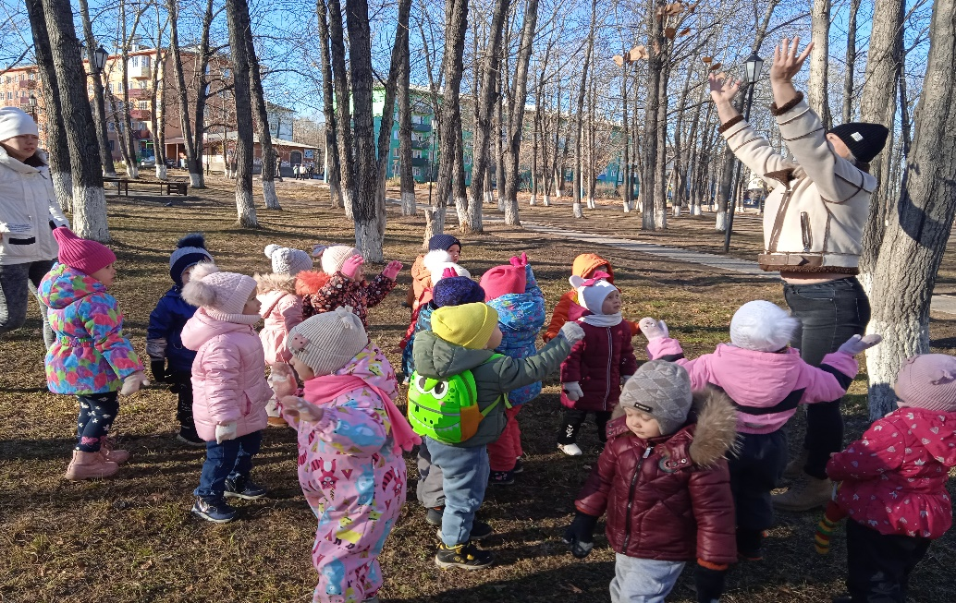

Осень - яркая, сказочная пора, волшебная и завораживающая.
Сегодня в младших группах воспитатели провели необычное увлекательное путешествие ребята отправились на экскурсию в осенний парк.
Экскурсия – одна из форм работы по ознакомлению детей с природой. Экскурсии в парк – это возможность понаблюдать за объектами живой природы в естественных условиях. Дети очень любят экскурсии в любое время года, а осень – замечательная пора. В этом году она особенно порадовала всех теплой погодой.
Во время экскурсии дети любовались красотой родной природы, гуляли среди деревьев..
Дети с радостью собирали осенние листочки для поделок родителям, играли в забавные и подвижные игры на детской площадке. Кормили голубей.

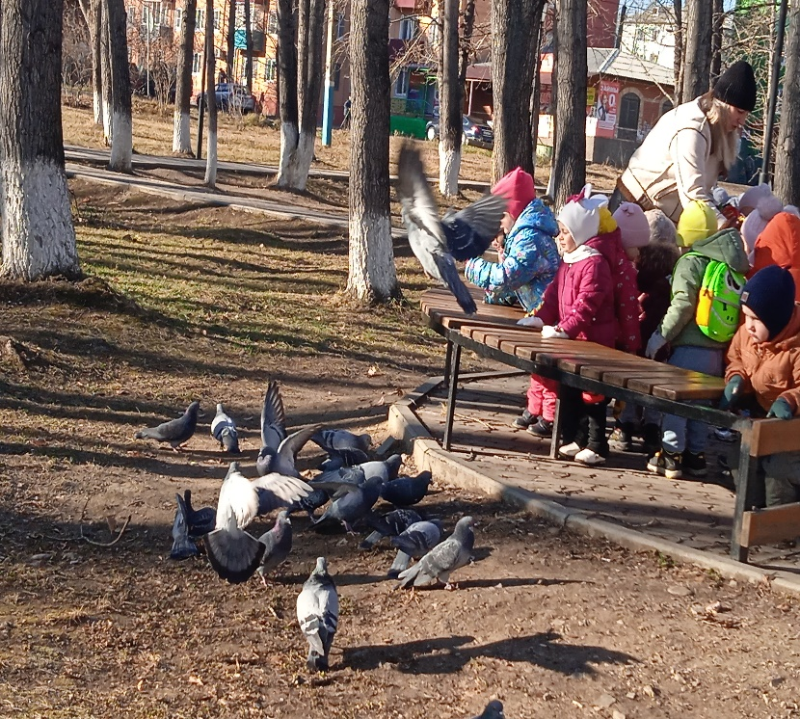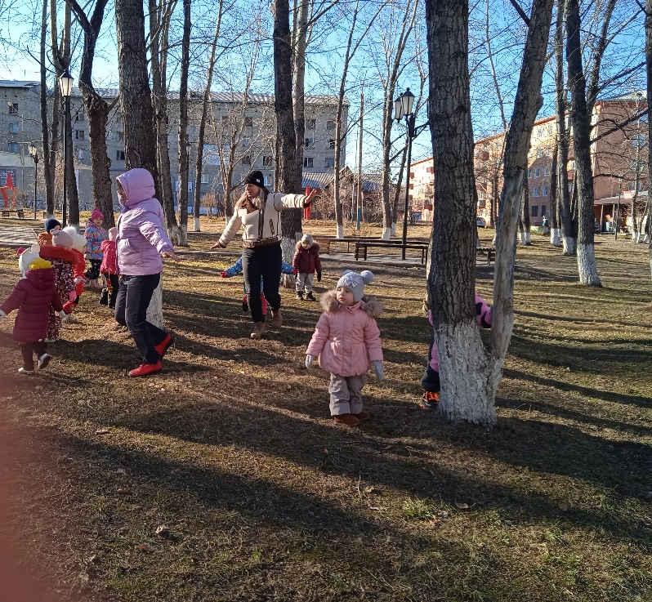

С большой неохотой дети покидали осенний парк и вернулись в детский сад с зарядом энергии и позитива.

Эссе

Семейные традиции семьи Нефедовых.

У меня большая семья. Это я, мама с папой, старшая сестра и старший брат. В моей семье еще есть 2 бабушки. Мы живем дружно, и я этим горжусь. У нас много семейных традиций, которые очень важны для нас. Прежде всего это новый год, который мы встречаем в кругу семьи.

Сначала мы вместе украшаем елку, убираем дом, и готовим блюда. За час до полуночи мы начинаем празднование за столом, подводим итоги уходящего года, рассказываем, что хорошего, а что плохого с нами случилось. Обязательно выходим на улицу посмотреть салют и покататься на горках. Ещё одной немало важной традицией нашей семьи является Крещения. Всей семьей мы идём в церковь, а после мои родители окунаются в прорубь.

Мы пьём горячий чай и едем домой. На Рождество обязательным для нас является обход всех родственников. Прежде чем войти в дом, мы поем песни и только потом заходим, где нас угощают. Я считаю, что проводить время с семьей необходимо. В нашей семье царит любовь и понимание. Мы стараемся помогать друг другу. Такие взаимоотношения между мной и моей семьей благополучно скажутся на мне в будущем.

Семейные традиции семьи Бачуриных.
Семейные традиции- это, наверное, самое тёплое и дорогое . что есть в жизни каждого человека. Именно они объединяют всех членов семьи ,укрепляют их взаимоотношения, формируют особую родственную связь. Традиции и обычаи это то, что позволяет нам заглянуть в прошлое, ведь зачастую они живут очень долго, передаваясь из поколения в поколение. В каждом доме существуют свои особенные неповторимые традиции и привычки, которые помогают сохранить в памяти важные моменты жизни, создают нерушимые семейные узы.
Вот и в нашей семье есть такие традиции. Каждый год, в Рождество, наша бабушка собирает воедино всю нашу большую семью. Все её дети и внуки приезжают на праздник в родной дом. Обязательным атрибутом застолья являются фирменные блюда нашей бабушки. Пожалуй, самое интересное из них – пирог. Его бабушка готовит по старому рецепту, который достался ей от мамы. Помимо обычных ингредиентов в тесто она кладёт монетку. Все в нашей семье верят, что тот, кому достался кусок с монетой, обретёт своё счастье в будущем году. Эта традиция кажется нам невероятно уютной, потому что она создаёт в доме особую атмосферу праздника и волшебства.
Мы верим, что каждый из нас должен продолжать семейные традиции и никогда о них не забывать, ведь самое дорогое ,что у нас есть – это наша семья, наши близкие и родные люди. Именно они окружают нас любовью и заботой. А традиции -это маленькие помощники в сохранении семейного тепла.

Осенний праздник в младшей группе.
В октябре в младших группах «Почемучки», «Звёздочки» прошел осенний праздник «Здравствуй, осень золотая!». У нас в музыкальном зале царила теплая, доброжелательная атмосфера. К ребятам приходил в гости ёжик. Он поиграл с детьми в игру «Кто быстрее соберет грибочки», лисичка собирала яблоки. На утреннике вместе с зайчиком, дети танцевали танец «На полянке зайки танцевали». А затем к ним в гости пришла волшебница Осень. Вместе с хозяйкой праздника дети играли в игры: «Солнышко и дождик».
Хоть и говорят, что осень унылая пора, но дети как никто другой, способны радоваться шороху золотистых опавших листьев под ногами, дождику, под которым так интересно гулять под зонтиком, обув резиновые сапожки. Вот почему праздник осени в детском саду является одним из самых любимых у нашей детворы. Мероприятие было веселым, ярким, увлекательным. Воспитанники получили много позитивных эмоций.
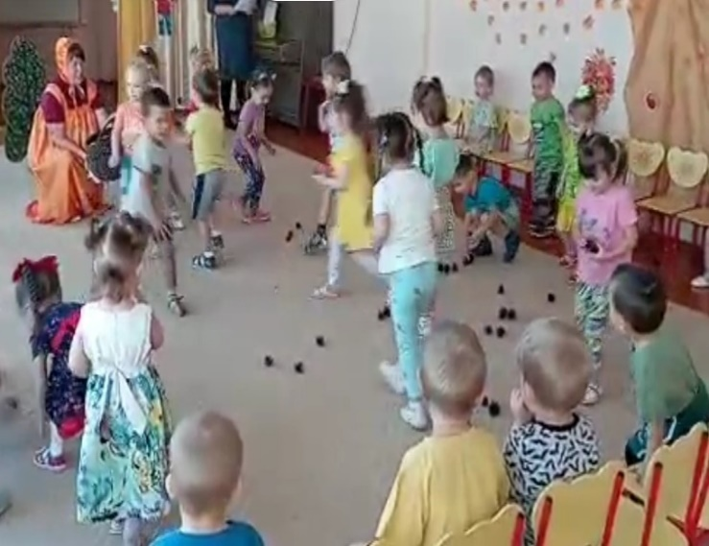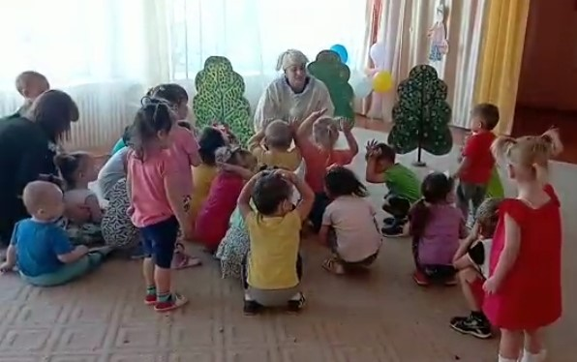 Подвижные игры экологического содержания с детьми раннего возраста
Ранний возраст – это самое благоприятное время для воспитания представлений об окружающем мире. Поэтому начинать экологическое воспитание детей нужно с раннего возраста. Воспитатель, в работе с детьми должен заложить первые представления и ориентиры в мире природы.
С помощью подвижных игр дети получают экологические знания. Подвижные игры природоведческого характера связаны с подражанием повадкам животных: «Наседка и цыплята», «Мыши и кот», «Солнышко и дождик», их образу жизни, в некоторых отражаются явления неживой природы.
Подвижные игры природоведческого содержания можно использовать как на улице во время прогулок и экскурсий, так и в помещении, во время физкультурных занятий и свободной игровой деятельности.
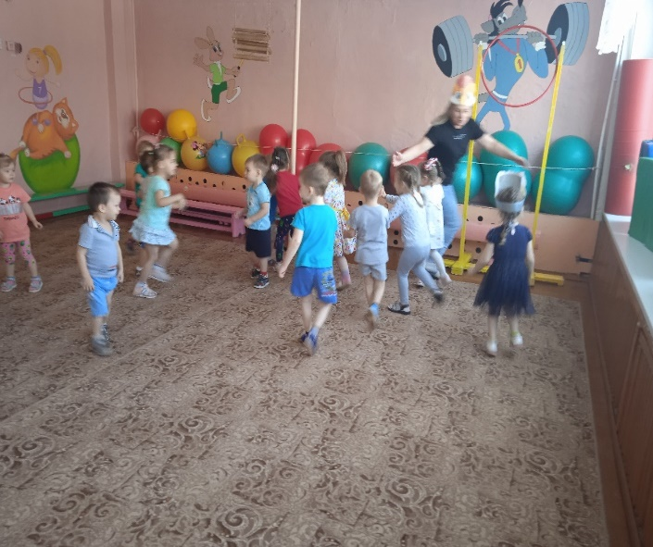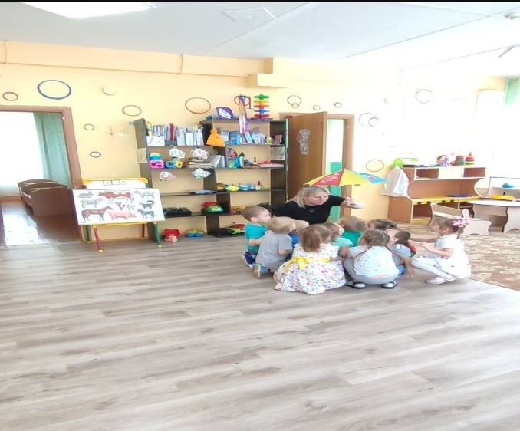

«Организация предметно-развивающей среды для игр с песком и водой
с детьми раннего возраста».
Главная роль в становлении личности ребенка раннего возраста принадлежит окружающим его взрослым. От того на сколько они смогут окружить малыша вниманием и любовью, создать необходимые условия для его развития, зависит дальнейшая жизнь дошкольника.
В этот период маленький человек активно познает мир окружающий, осваивает орудийные способы действий в быту, в игре, на занятиях; а важнейшее достижение этого возраста - овладение активной целью.
Центр «Песок и вода» помогает воспитателю в решении об одной из важнейших задач в развитии ребенка 2-3 лет. Речь идет о самостоятельной деятельности – экспериментированию с различными, подходящими для этого предметами и природными материалами. Организовывая игры с песком и водой, педагог не только знакомит детей со свойствами различных предметов и материалов, но и закрепляет элементарные представления о форме, величине, цвете предметов, развивает мелкую моторику ребенка. Малыши очень любят такие игры. Песок можно пересыпать из ладошки в ладошку, из совка в формочку, в песок можно прятать всякие мелкие игрушки, стоить постройки, а потом разрушать их и снова строить. Отмечается, что игры с песком и водой самые устойчивые и целенаправленные, чем другие игры. Постройки из песка можно считать началом конструирования, оно заставляет ребенка сосредоточиться. Игры с водой вызывают положительные эмоции, способствуют внутренней раскованности. Работа с детьми в Центре «Песок и вода», требует определенных условий; центр должен располагаться так, чтобы легко было проводить уборку и чтобы дети могли подходить к нему со всех сторон. Необходимо запастись непромокаемыми фартучками, формочками для песка, различными моющимися игру.
Для игр с песком и водой нужны совки, разнообразные формочки, некрупные игрушки для закапывания (шарики, кубики, кольца и другие геометрические формы разных цветов, размеров), палочки, грабельки.
Для игр с водой – набор резиновых и пластиковых игрушек, сачок, черпачок, разноцветные пластиковые шарики, набор игрушек из различных материалов, (для игр плавает или тонет). Набор камешков, ракушек и т. д.
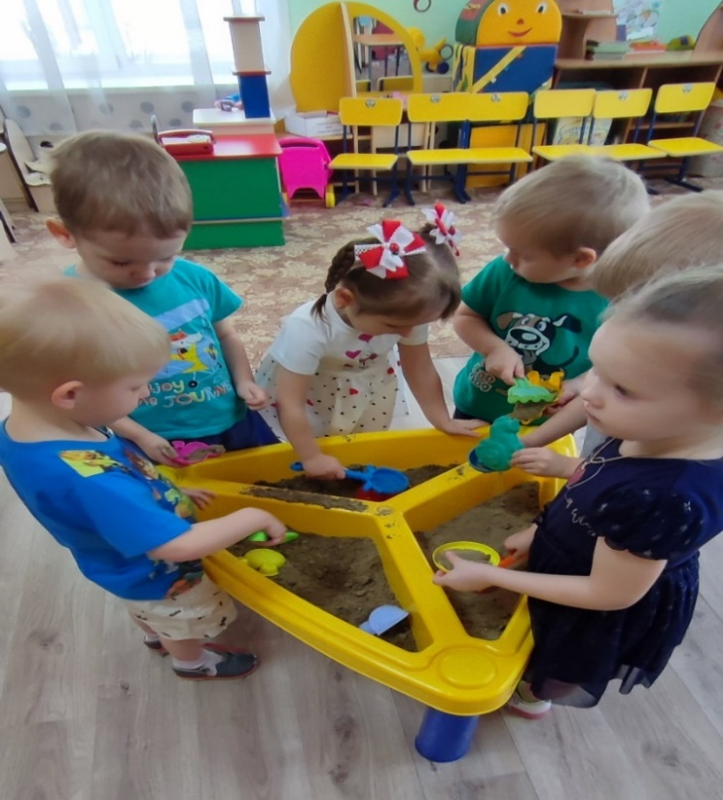
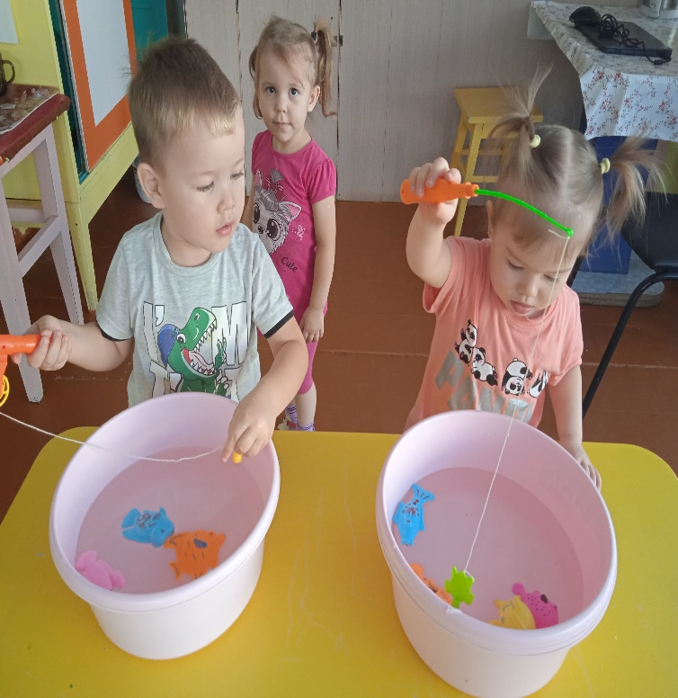

Акция
«Добрые крышечки» и «Сдай Батарейку, Спаси планету».
Дети и родители приносят материал из дома, собирают на улице и на вырученные от сдачи вторсырья деньги идут на помощь детям с особенностями развития.
Это самое лучшее, хорошее, что мы можем можем сделать.
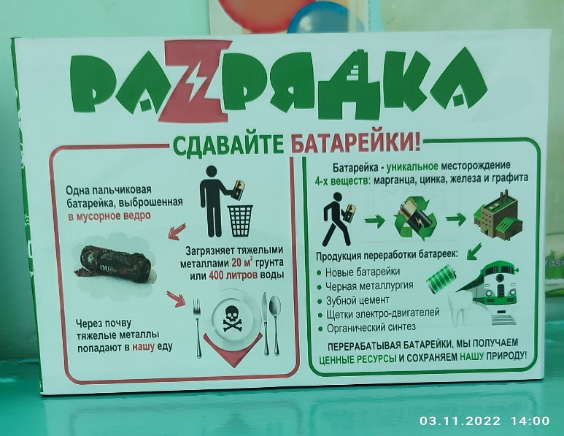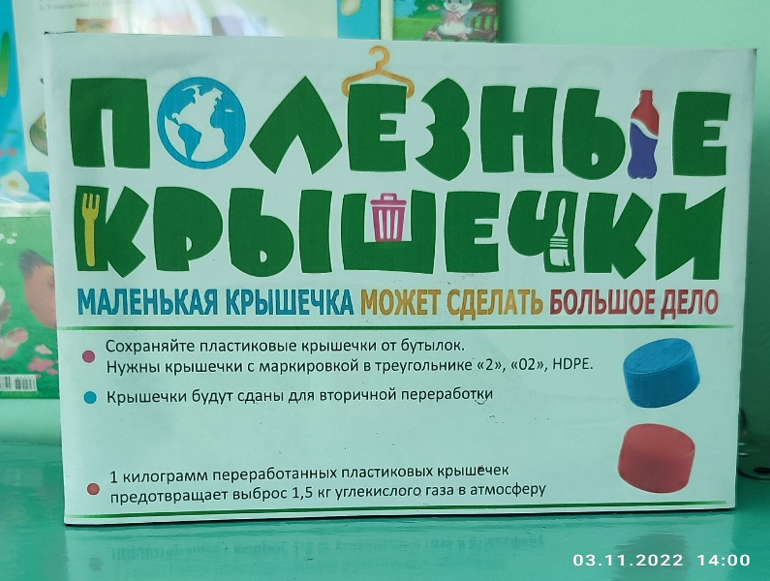
Экологический музыкально-физкультурный досуг
«Юные друзья природы»
Целью экологического образования дошкольников является воспитание экологической культуры, т.е. выработка навыков гуманно-действенного и эмоционально чувственного взаимодействия с природными объектами, понимание детей элементарных связей, существующих в природе, и особенностей взаимодействия человека с ней.
Бережное отношение к природе должно быть нормой поведения людей любого возраста, а основы бережного, грамотного отношения к окружающему миру закладываться с дошкольного возраста.
С целью формирования у детей дошкольного возраста основ экологической культуры, расширения знаний о бережном, заботливом отношении к природе в младшей группе детского сада проведен экологический музыкально - физкультурный досуг «Юные друзья природы!». Ребята посмотрели отправились в увлекательное путешествие в лес. Побывали на лесной поляне, повстречали лесных жителей и юных защитников природы – Эколят, поиграли в подвижную игру «Солнышко и дождик» и рассортировали мусор.
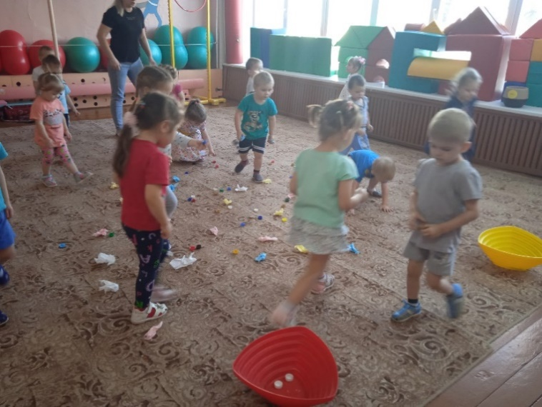
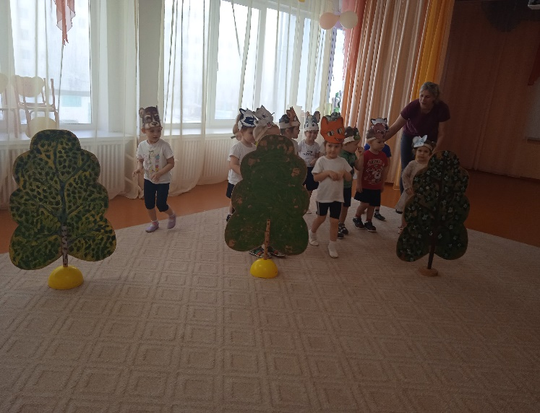

«Радость детям-первый снег»
Широка и велика наша страна, у кого-то золотая осень за окном, а у нас сегодня выпал первый снег! Первый снег как обычно, из года в год выпадает поздней осенью, и всё равно это почти всегда бывает неожиданно. Однажды, просыпаешься утром, а на улице все белым бело.
Вот и сегодня дети пришли в детский сад возбуждённые увидев снег. Часто выглядывая в окно, дети с нетерпением ждали время прогулки.
Вот и долгожданный час прогулки настал. Ребята младшей группы с огромной радостью рассматривали красивые и пушистые деревья и кустики в снегу, играли со свежевыпавшим первым снегом, и у всех было одно желание- только бы снег не растаял. Хотя снега было немного, дети слепили снеговичков, играли в снежки и радовались зимним играм. Уже совсем скоро наступит настоящая зима и принесёт с собой снег, радость и смех.
